Родительское собрание «Кризис трёх лет»
Цель: Формировать активную позицию родителей в воспитании их ребёнка с учётом его возрастных особенностей.
Материалы: кукла, компьютерная презентация «Маленький тиран или что такое кризис 3-х лет», памятка «Советы родителям, у которых ребёнок переживает кризисный период».
Ход
Воспитатель: Добрый вечер уважаемые родители, мы очень рады видать вас. Сегодня мы приглашаем Вас к разговору о наших детях. Вначале предлагаем вам поиграть. Постройтесь от одного до десяти
- по росту (от самого маленького к самому высокому),
- по длине волос (от самых длинных до самых коротких),
- по степени голода,
- по степени усталости,
- по степени занятости.
Видите, несмотря и на голод и усталость, и на большую занятость вы нашли время прийти и поговорить о наших детях, обсудить их возрастные проблемы. Какими они стали, что изменилось в их поведении, что стало проявляться у ребёнка чаще?
Представьте, что кукла – это ваш ребёнок, расскажите о нём, каким он стал последнее время. (Родители передают куклу и рассказывают)
Воспитатель обобщая: Вы правильно заметили, что дети стали, проявлять самостоятельность говорить «Я сам!», более капризными, на пример часто не слушаются.
Воспитатель: Почему прежде нежный, послушный малыш вдруг превращается в упрямого, вредного и даже деспотичного ребёнка? А главное – что с ним теперь делать?
Прошу ваше внимание обратить на слайды

№2
Кризис трех лет один из самых ярких по проявлению кризисов детства, нередко застающий родителей в расплох.

Любой кризис - это внутреннее противоречие между «хочу» и «могу».
Внутренний конфликт
многие желания ребенка не
соответствуют его реальным возможностям
Внешний конфликт
Ребенок сталкивается с постоянной опекой взрослых
№ 3
И что делать в такой ситуации?
Сопротивляться или смириться.
Другого выхода нет. Вот малыш и сопротивляется , как может!
Существуют семь основных симптомов кризиса
- неготивизм
-упрямство
-страптивость
-своеволие
-протест, бунт
-обесценивание
-диспотизм, ревность
Давайте свами подробно разберемся в этих симптомах.
№4

Итак
Неготивизм, строптивость
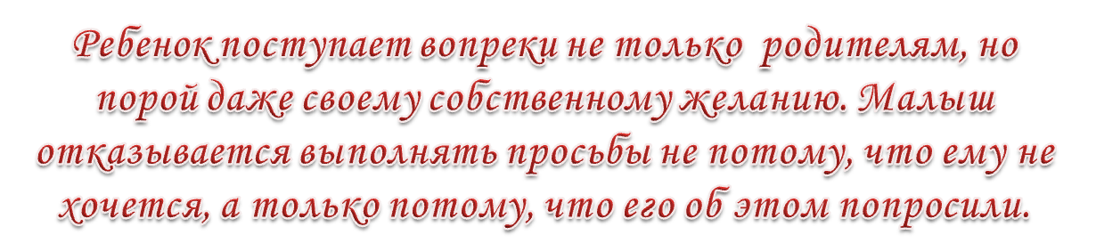

- Часто это проявляется в отношении ребенка к
пище: дома ребенок отказывается от определенного продукта, но когда этим же продуктом его угощают другие люди, он спокойно и с удовольствием ест.
Что делать?
Например, вместо вопроса, «Ты будешь кушать?»,
задайте вопрос: «Ты будешь кушать гречневую кашу или рисовую?»
№5
Упрямство


Например, малыш просит дать ему мяч. Но мяча нет, и мама предлагает ему замену, например, его любимую книжку. Малыш понимает, что книжка намного интереснее, чем мяч. Но все равно настаивает на своем: «Дай мяч!» Почему? Потому что это мама предложила книжку, а не он сам так решил
Что делать?
Просто подождите несколько минут.
Малыш сам созреет, и сам примет
Решение – попросит книжку.
№ 6
Своеволие

Бывает удобнее сделать что-то за ребенка, ведь так быстрее. Но этим вы лишите его радости от процесса деятельности.
Что делать?
Позвольте малышу попробовать сделать все самому, даже если вы знаете, что это ему не по силам. Опыт – сын ошибок трудных. Но если у крохи что-то получилось, обязательно похвалите его, объясните, что именно он сделал хорошо, и подчеркните, какой он стал большой и самостоятельный. Такое признание успехов поднимает самооценку, придает уверенности в силах.
№ 7
Протест, бунт


Бурная энергия ребенка должна найти выход в виде деятельности. А если ее сдерживать, то она выливается в виде эмоций (гнева, истерик).
Ребенку очень тяжело долго находиться в нервном напряжении, и если не наступает разрядка в виде эмоции или какого-либо вида деятельности, то возникает стресс и, как следствие, снижение иммунитета.
Что делать?
Если малыш заходится в истерике, спокойно переждите ее, и только потом объясните, как «правильно» себя вести и почему. Что-либо объяснять во время истерики бесполезно.
№ 8
Обесценивание
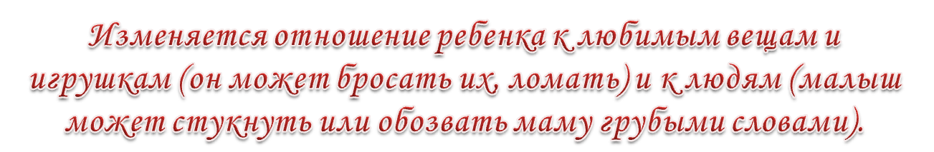

Это следующий этап исследовательской деятельности ребенка (не путайте с агрессией).
Потом он поймет, что такое его поведение может быть неприятно другим людям.
А пока… Пока он подражает взрослым, ему интересно смотреть на их реакцию (а что будет, если…)
Что делать?
Направляйте энергию ребенка в мирное русло.
Например, если малыш рвет книжку, предложите ему рвать старые журналы. Подключите свою фантазию, обыграйте неприятный момент с использованием игрушек.

№ 9
Деспотизм
По отношению к младшим сестрам и братьям деспотизм может проявляться как ревность. Например, ребенок может забирать игрушки, одежду, толкать, замахиваться. Необходимо понимать, что стремление к лидерству, желание «завоевать место под солнцем» - это хорошая черта характера, которая помогает человеку быть хозяином жизни, а не слабовольной овечкой, ведомой другими людьми.
Что делать?
Уступайте ребенку в «мелочах». Но в том, что касается здоровья и безопасности самого ребенка и других людей – будьте непреклонны.
№ 10


Сменить тактику и стратегию общения с ребенком: пора признать, что он взрослый (ну почти!), уважать его мнение и стремление к самостоятельности.
Постоянно предлагать выбор
(либо иллюзию выбора - такая вот хитрость во благо всем).
Не заставлять, а просить помочь
Помните, что ребенок многие слова и поступки повторяет за Вами, поэтому следите за собой .
№ 11
Когда ребенок злится, у него истерика, то бесполезно объяснять, что так делать нехорошо, отложите это до тех пор, когда малыш успокоится. Пока же можно взять его за руку и увести в спокойное безлюдное место.
Для благополучного развития ребенка желательно подчеркивать, какой он уже большой, не «сюсюкаться», не стараться все сделать за малыша. Разговаривайте с ним, как с равным, как с человеком, мнение которого Вам интересно.
Любите ребенка и показывайте ему,
что он Вам дорог даже заплаканный, упрямый, капризный.

На этом у меня все спасибо за внимание.

